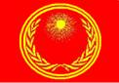
СОЮЗ КОРЕННЫХ НАРОДОВ РУСИ
Верховный Совет Союза Коренных Народов Руси, E-mail: SKNR@inbox.ru, http://souzknr.ru/
Адрес: ВС СКНР в Музее К. Васильева, 127572 г. Москва, ул. Череповецкая 3-б

10 февраля 2016г.
исх. 1228/КН-01
Главе партии Encuentro por Guatemala
Ригоберта Менчу́ Тум
contacto@encuentro.gt

копия: Генеральному Секретарю ООН Пан Ги МУН
Office of the President of the General Assembly United Nations
New York, NY
Fax: (212) 963-3301(212) 963-330, (212) 963-7055
mdc@un.org

Депутатам ГД РФ для сведения.
Уважаемые товарищи!

Верховный Совет в 2011 году обратился в Государственную Думу РФ с просьбой указать какие имеются неточности в перечне коренных народов Руси, указанных в Уставе Союза Коренных Народов Руси.
Государственная Дума сообщила о том, что закон о коренных народах находится только в стадии обсуждения.
В адрес Верховного Совета обратился Совет Общин коренных народов Руси Башкирского региона с просьбой о включении в состав коренных народов Руси индейцев Северной и Южной Америки:
Абенаки, Айовы, Алабамы, Алеуты, Алгонкины, Алси, Ампквы, Амуэши, Анасази, Антонианьо, Апалачи, Апачи, Араваки, Арауканы, Арикары, Ассинобойи, Ассинибойны, Атабаски, Атакапы, Атапаски, Атобы, Ацугеви, Ачагуа, Ачомави, Ашáнинки, Банивы, Банноки, Баре, Бауре, Биа Ривы, Билокси, Блэкфуты, Вай-лакки, Валла-валлы, Вампаноаги, Вапишаны, Вахпекуте, Ваппо, Вахпетоны, Веначи, Виандоты, Вийоты, Вилкуты, Виннебаго (хо-чанк), Винту, Вовоки, Гарифы, Гиамины, Гошуты, Гровантры, Гуайми, Гуале, Гуанахатабеи, Гуарани, Гуахиры, Гуроны, Дакоты, Делавары (Лени-Ленапе), Дехи, Дириа (Дириане), Иллинивекы, Иллинойсы, Инки, Инуиты, Инуки, Инупиаты, Ипурины, Ирокезы, Йахи, Йеламы, Йокуты, Йоча, Кавайисы, Каддо, Кайова, Кайюга, Кайюсы, Калапуйя, Калинаги, Калузы, Камии, Кампы, Канзы, Кановы, Карибы, Карифуны, Кароки, Каталины, Каты, Катаполитани, Катобы, Кауиллы, Киче, Квапы, Квакиютли, Квилеты, Кечуа, Кикапу, Киливы, Китанемуки, Кламаты, Клементы, Коасати, Колвиллы, Команчи, Конгари, Кономиху, Кри, Крики (Маскоги), Кроу, Ктунахы, Куапы, Кумеяайи, Куны, Купеньо, Куррипаки, Кусабо, Кэддо (Каддо), Лакоты, Ламби, Ламми, Лассики, Латгавы, Ленни-Ленапе, Ленапе, Ленка (Майя-Киче), Локоно, Луисеньо, Лукайо, Майду, Майпуре, Майяими, Майя, Маки, Макори, Малиситы, Манао, Манданы, Мапуче, Маскоги (Крики), Массачусеты, Матагальпы, Маттоле, Мачигенги, Мдевакантоны, Меномини, Меса Гранде, Мескалеры, Месквоки (фокс), Мехинаку, Мешики (Теночки), Мивоки, Мигеленьо, Микмаки, Мискито (Москито), Миссури, Мобилы, Могавки, Могауки, Могикане, Могольоны, Модоки, Моначе, Моно, Мохаве, Мохеганы, Мохо, Мохоки, Навахо, Накипы, Нантикоукы, Наррагансетты, Натчезы, Натчиточесы, Нез-персе, Непойя, Ниантики, Николасы, Нисенаны, Номлаки, Нонгатли, Нутки, Оджибве (Чиппева), Оджибуэй, Оканаганы, Окванучи, Ольмеки, Омахи, Онайды, Онондаги, Осейджи, Олони, Онейды, Онондаги, Оротипы, Осаги, Оты, Оттавы, Паипаи, Пайюты, Паликуры, Палусы, Памлики, Папаго, Пареси, Паскагулы, Пассамакводди, Патвины, Пауни, Пенобскоты, Пиапоко, Пи-ди Пикани, Пимы, Понки, Помо, Пипили, Пиро, Потаватоми, Пуэбло (Анасази), Пуэбло, Рамы, Роаноки, Сакагавеи, Салинаны, Салиши, Саскуеханноки, Санти, Саскуеханноки, Сауки (Сок), Селиши, Семинолы, Сенеки, Серраны, Сибонеи, Сигуайи, Сикины, Сиссетоны, Снохомиши, Соки, Споканы, Сиу, Субтьябы, Суисуны, Суму, Суппойя, Таваки, Таины, Таиносы, Терены, Такелмы, Тараски, Тарианы, Татавьямы, Таче, Тачи, Таэнсы, Тийовы, Тилламуки, Тимукуаи, Тлингит-Хайды, Тлингиты, Тлинкиты, Тобакки, Толовы, Толпаны, Тольтеки (Аколуа), Тонгвы, Тубатулабалы, Туника-Билокси, Туники, Тускароры, Уарикены, Уашо, Уичиты, Уотери, Уоши, Уэтары, Фримонты, Хайды, Хидатсы, Хикаке, Хитчити, Хоумы, Хохоками, Хуаненьо, Хупы, Хучномы, Цимшианы, Цнунгве, Чамикуры, Чемеуэви, Черноногие, Чероки, Чикасы, Чикволы, Чилулы, Чимарики, Чинуки, Чиппевы, Чоки, Чокты, Чоротеги, Чоротега-Манге, Чорти, Чукчанси, Чумаши, Шайенны, Шасты, Шингуано (Вауры), Шони, Шауни, Шоуни, Шошоны, Эри, Эсселены, Эскимосы, Юки, Юкуны, Юмы, Юматиллы, Юпики, Юроки, Юты, Ючи, Явитеро, Язы, Яки, Якамы, Якины, Ямаси, Яны, Янктонаи, Яулапити.
Всего еще 336 народа.
В обосновании такого требования указано, что освоение Северной и Южной Америки происходило с территории азиатской территории Руси через Берингов пролив. Индейцы Северной и Южной Америки имеют генетическое родство с коренными народами Руси.
Изучив требование Общины Башкирского региона Верховный Совет установил, что:
- в документах Российской Федерации указано на наличие на ее территории более 250 малых коренных народов без указания каких;
- Уставом Союза Коренных Народов Руси на всей территории СССР определено 89 коренных народов Руси;
- в законодательстве Советского Союза сведения о Российской Федерации отсутствуют;
- «Красная Армия» самоопределилась в единстве со своими братьями по крови «краснокожими»;
- единственный вариант освоения Северной и Южной Америки древними племенами через Берингов пролив с территории Руси;
- работы академика В.А. Чудинова являются доказательством освоения русскими племенами территории Северной и Южной Америки и создания ими высокой культуры.
Верховный Совет принял решение о необходимости включения в Устав вышеперечисленные племена индейцев.
Верховный Совет обращается с просьбой оказать содействие в установлении всех индейских племен американского континента

Председатель Верховного Совета СКНР Т.В. Барышева

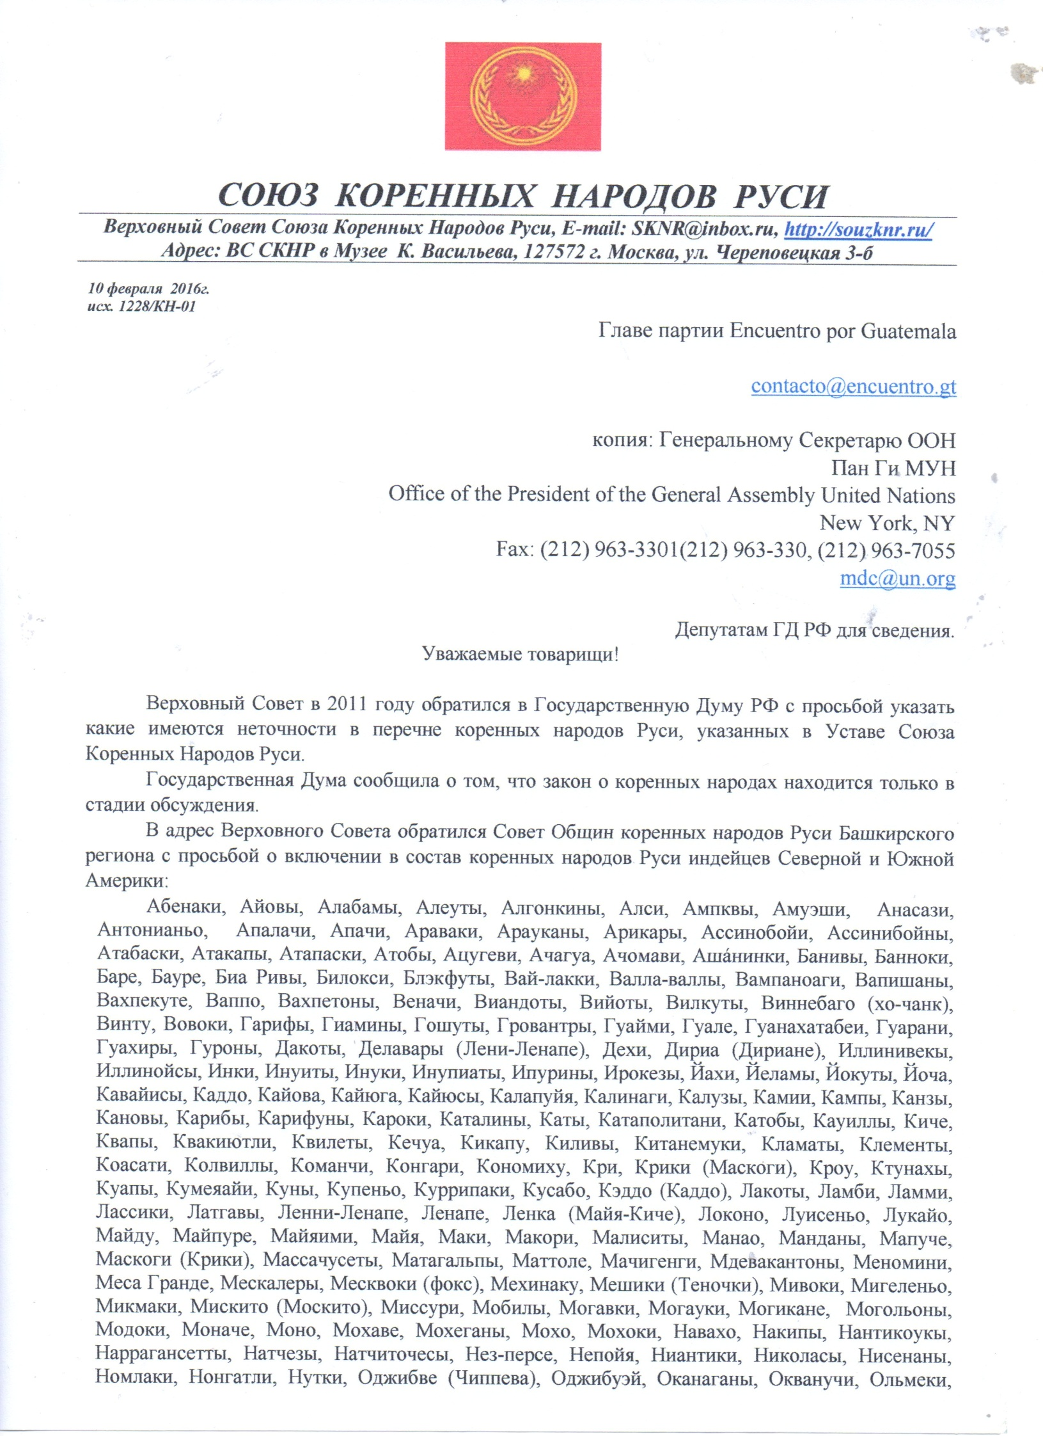

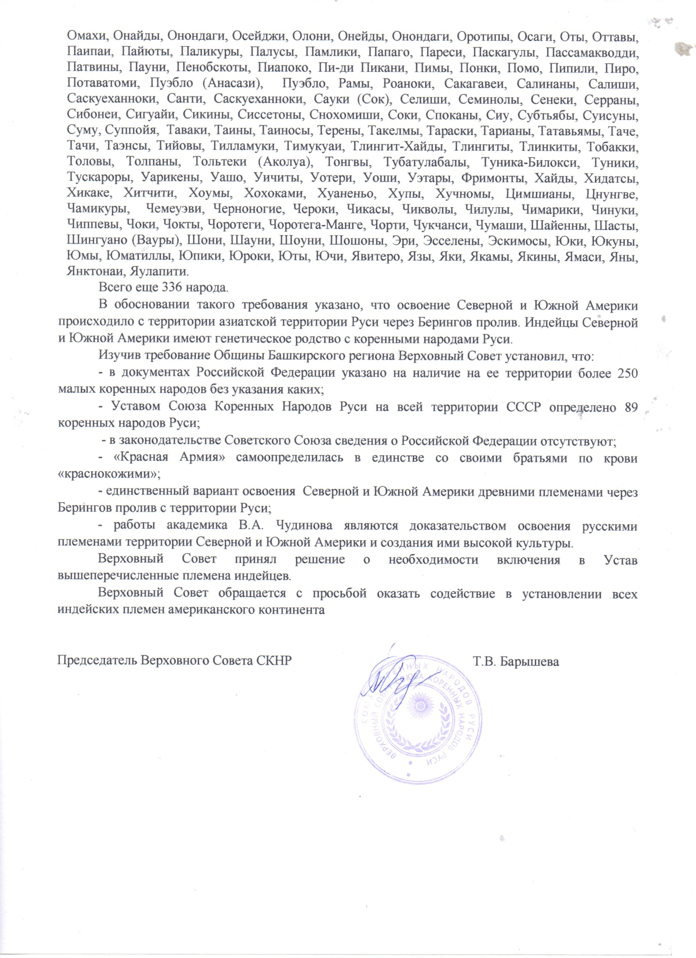

СОЮЗ КОРЕННЫХ НАРОДОВ РУСИ
Верховный Совет Союза Коренных Народов Руси, E-mail: SKNR@inbox.ru, http://souzknr.ru/
Адрес: ВС СКНР в Музее К. Васильева, 127572 г. Москва, ул. Череповецкая 3-б

10 февраля 2016г.
исх. 1228/КН-01
Главе партии Encuentro por Guatemala
Ригоберта Менчу́ Тум
contacto@encuentro.gt

копия: Генеральному Секретарю ООН Пан Ги МУН
Office of the President of the General Assembly United Nations
New York, NY
Fax: (212) 963-3301(212) 963-330, (212) 963-7055
mdc@un.org

Депутатам ГД РФ для сведения.

Dear comrades!

The Supreme Soviet in 2011 addressed to the State Duma of the Russian Federation with a request to specify what are the inaccuracies in the list of the indigenous people of Russia, specified in the Charter of the Union of Indigenous People of Russia.
The State Duma said that the Indigenous Law is only in the discussion stage.
The address of the Supreme Council asked the Council of the Community of Indigenous People of Russia Bashkir region with a request for the inclusion of the indigenous people of Russia the Indians of North and South America:
Abenaki, Iowa, Alabama, Aleuts, Algonquins, Alsi, Umpqua, Amueshi, Anasazi, Antoniano, Apalachee, Apache, Arawak Araucana, Arikara, Assinoboyi, Assiniboine, Athabasca, Atakapy, Athabascan, Atobe, Atsugevi, Achagua, Achomavi, Asháninki, Banivy, Bannock, Bar, Bauru, Bia Riva, Biloxi, Blackfoot, Wai-Lucky, Walla Walla, Wampanoag, Wapixana, Vahpekute, vApp, Vahpetony, Wenatchee, Wyandotte, Viyoty, Vilkuty, Winnebago (ho-chunk), screws, Wovoka, Garifuna, hyamine, Goshuty, Gros Ventre, Guaymi, Gual, Guanahatabei, Guarani, Guajira, Huron, Dakota, Delaware (Leni-Lenape), Dehi, Diria (Diriane) Illiniveky, Illinois, Inca, Inuit, Inuk, Inupiat, Ipuriny, Iroquois, Yaghi, Yelamy, Yokuty, Yocha, Kavayisy, Caddo, Kiowa, Cayuga, Caius, Kalapuyya, Kalinago, Kaluza, Camii, Campo, Kanzi, Canova, Caribbean, Karifuny, Caroca, Catalina, Kata, Katapolitani, Catawba, Cahuilla language, K'iche, Kvapil, Kvakiyutli, Quileute Quechua, Kickapoo, Kilivy, Kitanemuki, Klamath, Clementi, Koasati, Colville, Comanche, Congar, Konomihu, Cree, Creek (Muskogee), Crow, ktunaxa, ALCO, Kumeyaayi, Kuna, Kupeno , Kurripaki, Kusabo, Caddo (Caddo), Lakota, Lambi, Lammi, Lassiki, Latgavy, Lenni-Lenape, Lenape, Lenka (Maya-Quiché), curl, Luiseño language, Lucaya, Maida, Maypure, Maya, Maya, Macy's, Makori , Malisity, Manali, Mandal, Mapuche, Muskogee (Cries), Massachusetts, Matagalpa, Mattole, Machigengi, Mdevakantony, Menominee, Mesa Grande, Mescalero, Meskwaki (fox), Mehinaku, Mexica (Tenochki), Miwok, Migeleno, Micmac, Miskito (Mosquito), Missouri, Mobile, mohawk, mohawk, Mohicans, Mogollon, Modoc, Monachil, Mono, Mojave, Mohegan, Moho, mohawk, Navajo, scale, Nantikouky, Narragansett, Natchez, Natchitoches, Nez Perce, Nepoyya, Niantic, Nicholas Nisenany, Nomlaki, Nongatli, Nootka, Ojibwe (Chippewa), Ojibway, Okanagan Okvanuchi, Olmecs, Omaha, Oneida, Onondaga, Osage, Olona, ​​Oneida, Onondaga, Orotipy, CTP, Ota, Ottawa, Paipai, Paiute, Palikúr , Palouse, Pamlico, Papago, Pares, Pascagoula, Passamaquoddy, Patviny, Pawnee, Penobscot, Piapoko, Pee Dee beeping, Pima, Ponca, Pomo, Pipili, Piro, Potawatomi, Pueblo (Anasazi), Pueblo, Frames, Roanoke, Sakagavei , Salinany, Salish, Susquehannock, Santee, Susquehannock, Sauk (Juice), Selishi, Seminole, Seneca, Serrano, Siboney, Sigoyer, Sikin, Sisseton, Snohomish, Juices, Spokane, Sioux Subtyaby, Suisuny, Suma, Suppoyya, Tavaco, Taino, Taínos, Tereny, Takelma, Tarascans, Tariana, Tatavyamy, Tache, Thaci Taensy, Tiyovy, Tillamook, Timucuan, Tlingit, Haida, Tlingit, Tlingit, Tobacco, Tolowa Language, Tolpaev, Toltecs (Akolua) Tongwa, Tubatulabaly, Tunica -Biloksi, Tunics, Tuscarora, Uarikeny, Uasho, Wichita, Watery, Washy, Huetar, Fremont, Heidi, Hidatsa, Hikake, Hitchiti, Houma, Hohokam, Huaneno, Chuppah, Huchnomy, Tsimshian, Tsnungve, CHAMICURO, Chemeuevi, Blackfoot, Cherokee , Chickasaw, Chikvoly, Chiluly, Chimariki, Chinook, Chippewa, Choki, Choctaw, Chorotega, Chorotega-Mangue, the devil, Chukchansi, Chumash, Cheyenne, Shasta, Shinguano (Fawr), Shawnee, Shawnee, Shawnee, Shoshoni, Erie, Essel, The Eskimos, Yuki, Yukun, Yuma, Yumatilly, Yupik, Yurok, Utah, Yuchi, Yavitero, Yazi, Yaqui, yaks, Yakin, JICA, Jana, Yanktonai, Yaulapiti.
Total has 336 people.
In support of this claim indicated that the development of the Americas took place from the territory of the Asian territory of Russia through the Bering Strait. Indians of North and South America have a genetic relationship with the indigenous people of Russia.
After studying the request of the Community of the Bashkir region, the Supreme Council has established that:
- In the Russian Federation documents indicated the presence on its territory of more than 250 small indigenous people without any;
- Charter of the Union of Indigenous People of Russia on the whole territory of the USSR defined 89 indigenous people of Russia;
- In the Soviet Union information about the legislation of the Russian Federation do not exist;
- "Red Army" gained independence in unity with his brothers by blood "redskins";
- The only way of development of the Americas by ancient tribes across the Bering Strait from the territory of Russia;
- Works of academician VA Chudinov are proof of the development of Russian tribes in North and South America and the creation of high culture.
The Supreme Council decided should be included in the Charter of the above-mentioned Indian tribes.
The Supreme Council calls for assistance in the establishment of the Indian tribes of the Americas.

Председатель Верховного Совета СКНР Т.В. Барышева

